BIENVENUE À ESF LE CORBIER

NOS 50 MONITEURS VOUS ATTENDENT CET HIVER
Perfectionnez-vous en ski ou en snowboard avec esf Le Corbier.
Professionnalisme, bienveillance et convivialité seront au rendez-vous.

SKI POUR LES PETITS

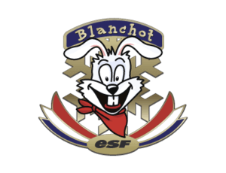 | 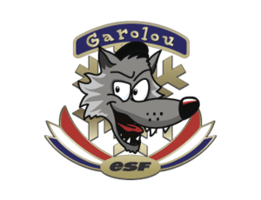
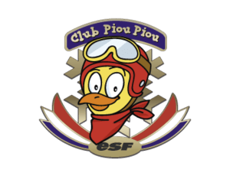 | 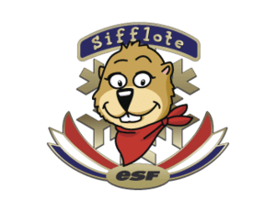

PETITS DE 3 & 4 ANS

INITIATION AUX PLAISIRS DE LA NEIGE AVEC UN ACCOMPAGNEMENT POUR SES PREMIÈRES GLISSES
ENFANTS DE 5 A 12 ANS

DES COURS VARIÉS POUR UNE PROGRESSION EFFICACE, TOUT EN S'AMUSANT
ADOS ET JEUNES DÈS 13 ANS

DES ACTIVITÉS POUR T'AMUSER ET FAIRE LE PLEIN DE SENSATIONS !

ESF LE CORBIER FRONT DE NEIGE IMMEUBLE GALAXIE 73300 LE CORBIER 04 79 56 75 85

